Техническое задание
Проект от НГТУ
Онлайн IDE - Nuclear

Оглавление

Информация о целях и задачах сайта, его основной функционал………………….……3
Требования к вёрстке и работе сайта….…………………………………………………...4

Описание применяемых технологий и список требований к хостингу.…………………5

Подробная структура сайта……...………………………………………………………….6

Прототипы страниц и описания содержащихся на сайте элементов………………….....7

Требования к дизайну в общих чертах………....…………………………………………..9

Макет…………………………………………………………………………………………10
Информация о целях и задачах сайта, его основной функционал

Название сайта: Nuclear.
Целевая аудитория: начинающие программисты на C#
Функционал сайта: онлайн компиляция кода на C# // (Онлайн IDE). =>
Программист при первом заходе на сайт должен зарегистрироваться и выполнить авторизацию. Далее человек создаёт файл, нажав на кнопку, предложится два варианта – открыть файл с компьютера, либо создать новый, который сохранится на компьютере. Файл должен храниться локально на компьютере пользователя.
Далее происходит процесс написания кода, после чего есть возможность сохранения файла на компьютер и возможность запуска компиляции файла.
В следствии авторизации пользователя на сайте, должно быть реализовано сохранение последнего прогресса при перезаходе на сайт. Важно, чтобы при непредвиденных обстоятельствах (отключение интернета, перезагрузка сайта), человек не потерял, условно, свои 1000 строк кода и не испытал разочарование.

Требования к вёрстке и работе сайта

- Кроссбраузерность – готовый сайт должен работать в любом браузере.
- Адаптивность – сайт должен быть свёрстан гибко и для разных размеров экрана отображаться корректно, вся вёрстка взаимосвязана между собой, и, при изменении масштабов сайта, весь сайт должен уменьшаться/увеличиваться соответственно пропорционально.
- Данная онлайн IDE не предусматривает свою работу на мобильных устройствах.

Описание применяемых технологий и список требований к хостингу

Сайт должен работать на платформе NodeJS, с использованием фреймворка Express. Работа с БД sqlite.
Уже готовая IDE должна быть развёрнута на бесплатном хостинге сайтов – railway.app.

Подробная структура сайта

Структура показана в виде блок-схемы: https://docs.google.com/drawings/d/19lgTtE9NM8Uf_fiqtLxJwLrtqtvotQ5V92xqqOk5Eek/edit?usp=sharing

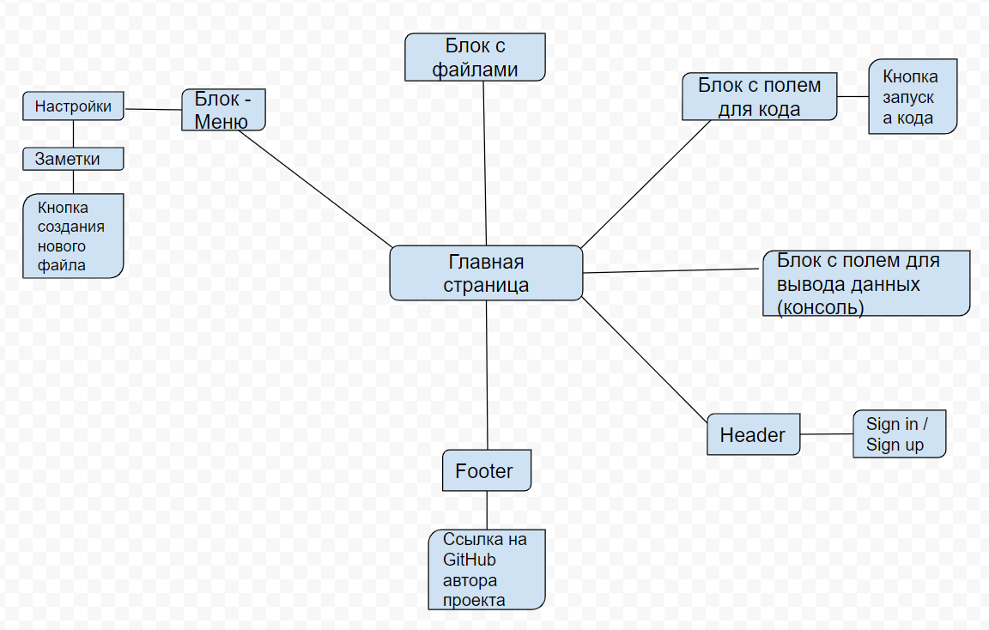

Прототипы страниц и описания содержащихся на сайте элементов

Прототип главной страницы сайта: https://wireframe.cc/pro/pp/f825cb175589241

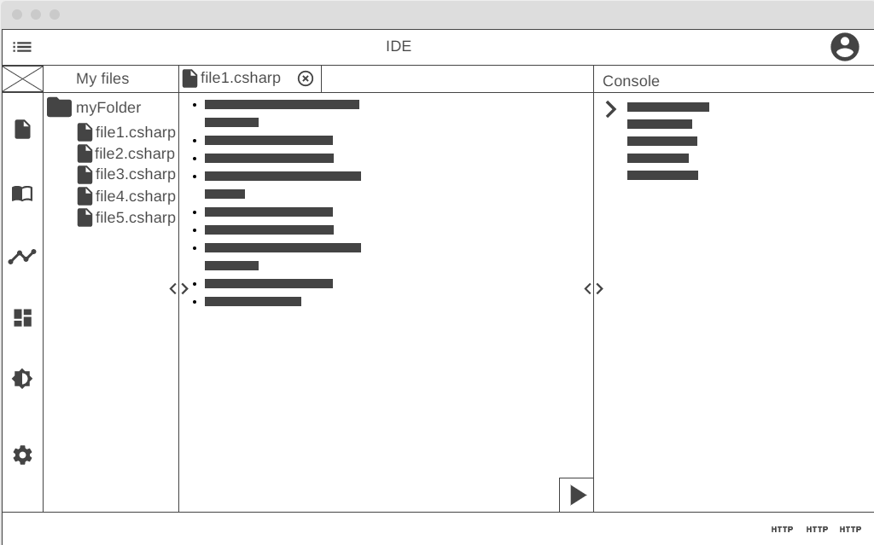

- В header должно быть расположено:
– Название сайта: Nuclear
– Кнопка на Sign in / Sign Up:
Sign in / Sign up: при нажатии на эту кнопку, открывается, по середине, всплывающее окно с блоками «Регистрация» и «Логин» - две кнопки.
Кнопка «Регистрация» отвечает за регистрацию пользователя на сайте и занесении его данных в БД sqlite (используется форма с полями – логин, email, пароль, повторно пароль). Кнопка «логин» позволяет осуществить аутентификацию и авторизацию пользователя на сайте (используется форма с полями – логин, пароль), после которой всплывающее окно исчезает и пользователю возвращается главный экран с IDE и с надписью в header – Hello, ${имя_пользователя}!.
- В блоке nav должно содержатся четыре столбца:
1 столбец — в нем вертикально расположены кнопки:
первая кнопка: создать новый файл (процедура создания заключается в том, что после нажатия пользователем на эту кнопку - автоматически создается новое поле без кода, а уже написанный код сохранится в автоматически созданный файл (“file1.csharp” в прототипе).
вторая кнопка: Заметки
третья кнопка: всплывающее окно с настройками IDE - выбор цветовой темы, выбор шрифта, выбор размера шрифта.
2 столбец – как можно заметить из прототипа на wireframe.cc, здесь будут располагаться созданные кнопкой файлы, в каждом из них будет сохранённый пользователем код.
3 столбец – поле для ввода кода. С функцией нумерации строк.
4 столбец – поле вывода на консоль.
- Нижняя строка — footer будет содержать различные ссылки на соц. сети и подобное. Содержит свободное место, чтобы разместить туда что-то придуманное в процессе.

Требование к дизайну в общих чертах

Фирменный цвет сайта: тёмно-бордовый.
Сайт должен быть выполнен в тёмно-бордовых оттенках, с чётким цветовым разграничением блоков (header, 4 столбца в nav, footer). Насыщенность этого тёмного оттенка должна быть приятной глазу – не слишком светлой, и не глубоко-чёрной.
Шрифт без засечек: Cascadia Code – для всех страниц.
Вместо самодельных кнопок в блоке «Меню» наличие красивых подсвечивающихся иконок.
Допустимы доп. цвета, такие как: бирюзовый, голубой, зелёный.

Макет

Макет на Figma: https://www.figma.com/file/qG3W0tKAQVglmKiyk9RXLI/Nuclear?node-id=0%3A1&t=drMJHQH2nO8jCFZg-0

Главная страница:
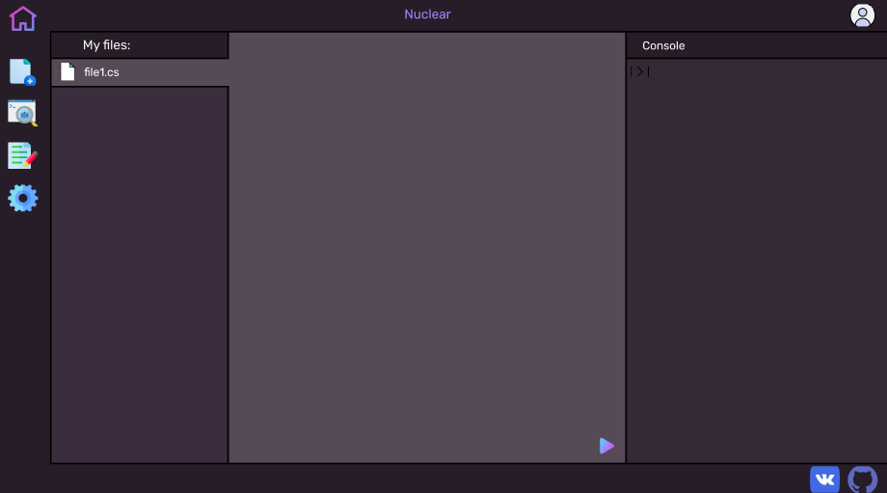

Всплывающее окно, вследствии захода по кнопке Sign in / Sign up:
